**新 书 推 荐**

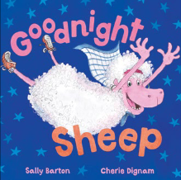**中文书名：****《晚安小羊》**

**英文书名：GOODNIGHT SHEEP**

**作 者：Sally Barton and Cherie Dignam**

**出 版 社：Fremantle Press**

**代理公司：ANA/Emily Xu**

**页 数：40页**

**出版时间：2025年4月**

**代理地区：中国大陆、台湾**

**审读资料：电子稿**

**类 型：儿童绘本**

**内容简介：**

莉莉·梅试着数平静、跳跃的绵羊来帮助入睡，但莉莉·梅的绵羊一点也不平静。十只绵羊都一肚子坏水，她费了九牛二虎之力才把这些绵羊塞进被窝，然后很快就累得睡着了。

**媒体评价：**

“这绝对是一本了不起的书，希望它能成为2025年CBCA年度图画书，或许还能成为 2026年IBBY澳大利亚荣誉图书。如歌的文字令人惊叹，插图美妙绝伦、恰当贴切，整个版面设计也非常华丽。与戏剧界的联系是如此富有成效和鼓舞人心，而且......我想我永远无法离开《房子》——它直击我的心灵。它让我热泪盈眶。”

----Jenni Woodroffe, IBBY Australia Life Member

**作者简介：**



**萨利·巴顿（Sally Barton）**不仅整天为成人和儿童创造虚构的世界，而且还是一位学习障碍儿童的辅导老师，将这种热爱和知识传授给她的学生。萨利曾在警察局工作，但在完成法律研究学位的同时，她最快乐的工作是在公共图书馆。



**雪莉·迪戈楠姆（Cherie Dignam）**曾在都柏林的动画工作室工作，也是布里斯托尔阿德曼动画公司的自由职业者。最近，她开始为儿童读物绘制插图。

**内文插图：**

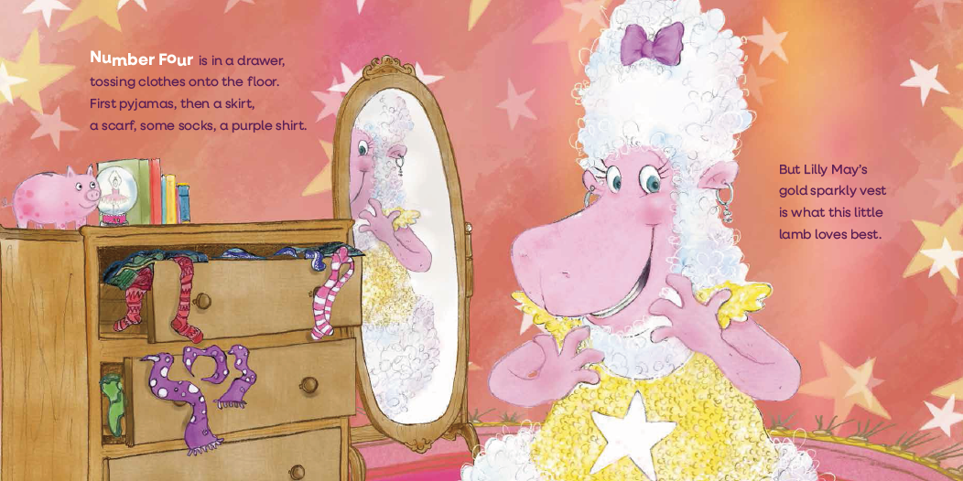

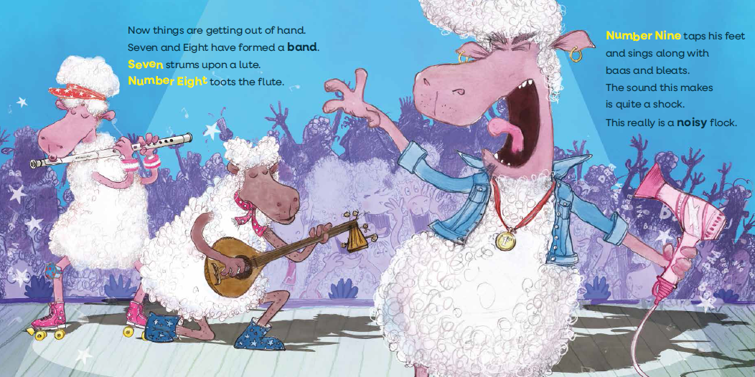

**感谢您的阅读！**

**请将反馈信息发至：版权负责人**

Email：[Rights@nurnberg.com.cn](mailto:Rights@nurnberg.com.cn)

安德鲁·纳伯格联合国际有限公司北京代表处

北京市海淀区中关村大街[在地图中查看](javascript:;)甲59号中国人民大学文化大厦1705室, 邮编：100872

电话：010-82504106,   传真：010-82504200

公司网址：[http://www.nurnberg.com.cn](http://www.nurnberg.com.cn/)

书目下载：<http://www.nurnberg.com.cn/booklist_zh/list.aspx>

书讯浏览：<http://www.nurnberg.com.cn/book/book.aspx>

视频推荐：<http://www.nurnberg.com.cn/video/video.aspx>

豆瓣小站：<http://site.douban.com/110577/>

新浪微博：[安德鲁纳伯格公司的微博_微博 (weibo.com)](https://weibo.com/1877653117/profile?topnav=1&wvr=6)

微信订阅号：ANABJ2002

